DISTANČNÍ VZDĚLÁVÁNÍ OD 15. 3. – 19. 3. 2021
Ahojky moji malí předškoláci,
tak jsem si pro Vás opět připravila nějaké úkoly, hádanky, pohádku, omalovánky aj. Ještě pořád zůstaneme u pohádek a knížek.
Nyní: Pohádka O Sněhurce a sedmi trpaslících, ale i úkoly z jiných pohádek.
Takže jdeme na to a přeji Vám příjemnou zábavu a těším se,
p. uč. Petra
1. Poproste rodiče, aby Vám přečetli pohádku o Sněhurce.

O Sněhurce a sedmi trpaslících
Žila jednou jedna krásná dívka jménem Sněhurka. Byla skutečně nádherná. Maminka by z ní měla určitě radost, ale maminku neměla. Bydlela se svou macechou, která sice byla také moc krásná, ale také zlá.
Macecha, a zároveň královna hradu, ve kterém Sněhurka žila, každý den stála před svým kouzelným zrcadlem a ptala se ho: „Zrcadlo, zrcadlo, kdo je na světě nejkrásnější?“ A zrcadlo vždy odpovědělo: „Vy paní má, vy jste ze všech nejkrásnější.“ A královna byla spokojená.
Jenže Sněhurka rostla a den ode dne byla krásnější. Až jednou, když se opět ptala královna zrcadla, odpovědělo, že nejkrásnější na světě je Sněhurka.
To královnu velmi rozzuřilo a zavolala si k sobě myslivce. „Odvedeš Sněhurku do lesa, tam ji zabiješ a na důkaz, že si tak provedl, mi v téhle truhle přineseš její srdce“, poručila mu.
A tak myslivec vzal Sněhurku a šli do lesa. Myslivec však byl hodný člověk a zabít Sněhurku nedokázal. Nakonec ji řekl, ať uteče a sám zabil srnku, vyňal z ní srdce, a to pak přinesl královně. Ta nic nepoznala a byla spokojená.
Sněhurka mezitím bloudila lesem, až nakonec došla k malé chaloupce, zaťukala, ale nikdo neotevíral. Osmělila se a vešla dovnitř. Tam našla sedm mističek se lžičkami, sedm židliček i sedm postýlek. Všechno tu bylo malinké.
Sněhurka se dlouhou cestou lesem vyčerpala, a tak se nejdříve trochu najedla a poté se natáhla přes všech sedm postýlek a usnula. Odpoledne se z práce vrátilo sedm trpaslíků: Šmudla, Prófa, Štístko, Kejchal, Stydlín, Dřímal a věčně nabručený Rejpal. Nejdříve se lekli, kdože se jim dostal do chaloupky, ale když zjistili, jak se věci mají, nechali Sněhurku v chaloupce, aby se tu ukryla, před zlou královnou.
Sněhurce se v chaloupce, žilo hezky. Trpaslíci si Sněhurku velmi oblíbili. Vařila jim, uklízela a vždy pro ně měla, přívětivé slovo.
Trpaslíci každý den ráno chodili do práce a Sněhurku vždy varovali: „Nikomu neotevírej a dávej na sebe pozor.“
Takhle by si mohli všichni žít v chaloupce šťastně po dlouhý čas, ale jedno dne opět kouzelné zrcadlo prozradilo královně, že na světě je nejkrásnější Sněhurka. Královna se velmi hněvala. Nejdřív tomu ani nechtěla uvěřit. Pak si nechala zavolat myslivce a donutila ho, aby jí řekl, celou pravdu.
Královna, nebyla jen obyčejnou královnou, ale zároveň i čarodějnicí, takže se hned odebrala do sklepení pod zámkem, aby vymyslela, na Sněhurku strašlivou pomstu.
Připravila pomocí svých lektvarů prudce jedovaté jablko a také si obstarala podobu stařeny. To, aby ji Sněhurka nepoznala.
V převleku stařenky, se vypravila za Sněhurkou, do chaloupky. Zaťukala na dveře. „Dobrý den, prodávám jablíčka, nechcete nějaká koupit?“ Sněhurka sice jablíčka nechtěla, ale bylo jí líto stařenky, a tak ji vpustila dál. „Dám ti jedno jablíčko, když si tak hodná dívenka“, pravila stařena a podala ji to nejčervenější. Sněhurka netušila, že je otrávené, kousla do něho, ale v tu chvíli se jí zatočila hlava a padla v bezvědomí na zem.
Takhle ji později našli trpaslíci. Byli velmi smutní. Oplakávali Sněhurku, a aby se mohli chodit dívat na její krásnou tvář, uložili ji do křišťálové rakve na louce za chaloupkou. Jednoho dne jel kolem rakve princ, kterému se Sněhurka velmi zalíbila. Přistoupil k rakvi a sklonil se k ní. Poté ji políbil. V tu chvíli se Sněhurka nadechla a znovu ožila. Princ ji zachránil! Trpaslíci, Sněhurka i princ se radovali, že všechno dobře dopadlo. Nedlouho na to byla svatba a od té doby je Sněhurka se svým princem a čas od času spolu navštěvují všech sedm trpaslíků v malé chaloupce.
A jak to dopadlo se zlou královnou? Byla potrestána pro ni nejhorším trestem – zůstala jí navždy podoba čarodějnice.

2. Děti číselnou řadu si rozstříhejte, zamíchejte si ji a správně poskládejte.

3. Vyrob si zrcátko dle své fantazie, místo skla použij třeba alobal.

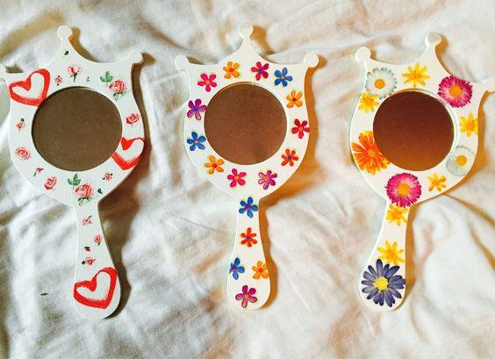

4. Děti jablíčka pod čarou vystřihněte a správně doplňte do chybějící řady.
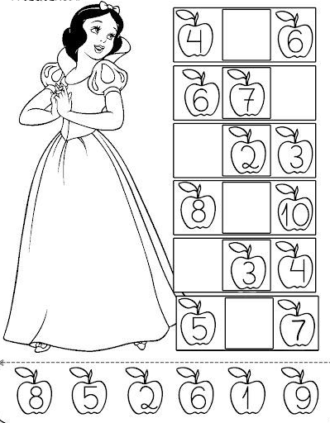

5. Zazpívejte si písničku O Sněhurce.
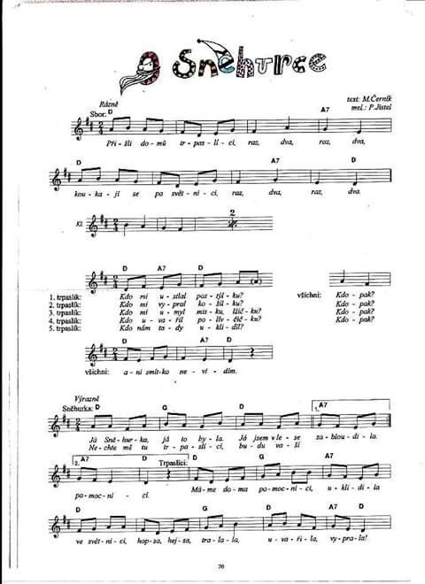

6. Děti, rozstříhejte si puzzle a pak správně poskládejte.

7. Vybarvi si omalovánku.

8. Najdi správný stín a spoj ho čarou.

9. Nauč se krátkou básničku zpaměti.
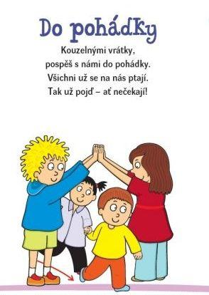

10. Zacvičte si podle obrázků.

11. Popros rodiče, ať Ti přečtou hádanky a Ty je správně doplň.

12. Správně vyplň pracovní list.

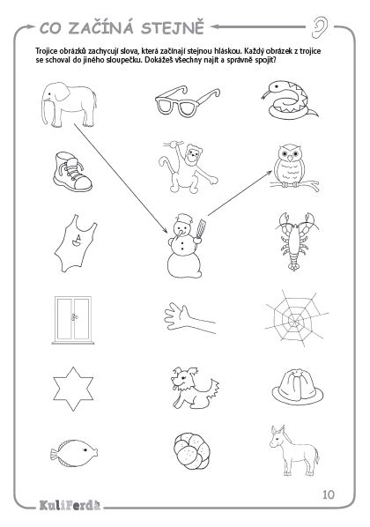
13. Zakroužkuj správné písmeno ,,R“
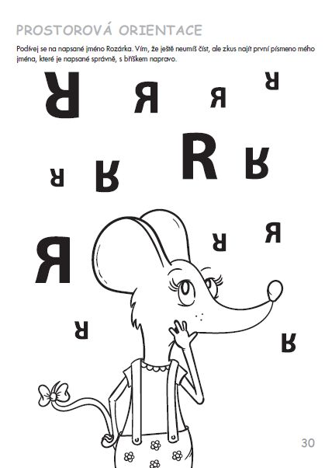

14. Opiš správně písmena.

